Cycle 4 - SVT
Compétences travaillées
- Pratiquer des démarches scientifiques
»» Interpréter des résultats et en tirer des conclusions.

Programmes
- La planète terre, l’environnement et l’action humaine
Attendus de fin de cycle
»» Explorer et expliquer certains éléments de météorologie et de climatologie.

Connaissances et compétences associées
»»Météorologie; dynamique des masses d’air et des masses d’eau ; vents et courants océaniques.

Partie I – Les phénomènes énergétiques et les nuages de type cumulonimbus

Voici 2 extraits de manuel d'aviation concernant les nuages de type cumulonimbus.

a- Extrait de l'aide mémoire du pilote privé (FCL1-PPL)
« nuage Cumulonimbus (Cb) : énorme tour, très dangereux : grains, turbulence, rafales, cisaillement du vent, orage, pluie, grêle, neige, I. Propices au Cb : traîne active, front froid secondaire,couche frontale de jour, Cb d’été. Contournement obligatoire : min. 10 NM. »
source : http://www.aeroclubmontalbanais.com/

b- Extrait du guide de l'aviation :
« Les incidents les plus fréquents en lien avec la météorologie sont :
• un vent défavorable et, par suite, une panne de carburant ou une arrivée à la tombée de la nuit,
• des brouillards et/ou nuages bas en toute saison et à toute heure,
• des cumulonimbus, surtout en saison chaude, pouvant être accompagnés d’orages, de nuages bas accrochant le relief, d’une mauvaise visibilité masquant les obstacles, de grêle, de rafales, etc. »
source: http://www.meteofrance.fr/documents/10192/7603719/Guide+Aviation+2017+INTERNET.pdf/5537eea1-6493-4c3e-9ae6-10da5b3293fa

En tant que pilote que devez faire si vous voyez un nuage de type cumulonimbus ?

A partir du schéma d'un cumulonimbus, identifiez un phénomène énergétique associé à ce type de nuage. Justifiez.

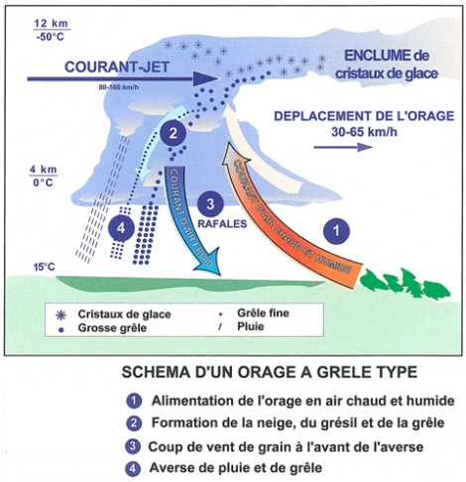

Définitions

Conduction thermique

La conduction thermique est spécifique aux solides (bois, métaux, etc), elle est un transfert direct au sein d’un milieu matériel, qui se fait par propagation de proche en proche de la chaleur. Le mouvement d’agitation thermique (flux de chaleur) va toujours des zones chaudes vers les zones froides. Les mauvais conducteurs (gaz, laine de verre ou polystyrène) sont appelés isolants.

Convection thermique

La convection thermique est spécifique aux fluides (liquide, gaz, air), ainsi qu’aux éléments déformables (comme les roches à hautes pressions dans le manteau terrestre), elle est liée au mouvement du fluide, donc à un transport de matière. L’état fluide regroupe l’état gazeux et l’état liquide qui ont la faculté d’être déformables. Il s’adaptent à la forme du récipient offert, et peuvent s’écouler.

Rayonnement thermique

Le rayonnement thermique est une émission de rayonnement électromagnétique par un corps chaud, le rayonnement a la particularité de se déplacer dans le vide (rayonnement solaire). L’énergie électromagnétique reçue par le système est absorbée et convertie en énergie thermique (chaleur).

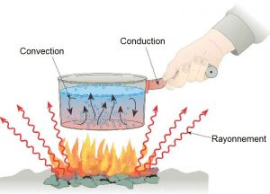
Le meilleur exemple regroupant ces trois modes de transfert thermique est celui de la casserole pleine d’eau qui chauffe, comme le montre le schéma ci-contre :

Partie II – Les phénomènes énergétiques et la zone de convergence inter-tropicale

L’avion disparu de la ligne Ouagadougou - Alger a dû traverser la zone Inter Tropicale de Convergence (ZCIT ou ITCZ en anglais), réputée pour ses orages extrêmement violents.

La Zone de Convergence Inter-Tropicale est constituée d’une bande de nuages étendue sur quelques degrés de latitude, située au nord de l’Equateur.
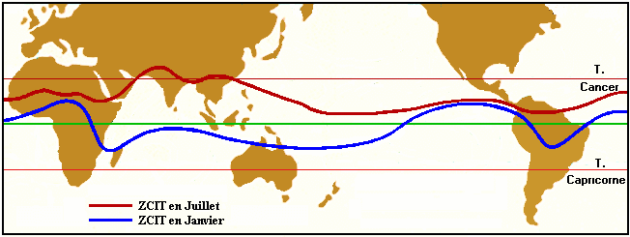
Cette bande encercle tout le globe d’Est en Ouest et est associée avec une bande zonale de fortes précipitations. La ZCIT marine est observable au-dessus des océans chauds dont la température de surface dépasse le seuil de convection situé vers 26-27°. Elle se situe à la rencontre des alizés du Nord-Est, et des alizés du Sud-Est. Cette zone de convergence se déplace en latitude de façon saisonnière, en suivant les oscillations de l’équateur thermique.

Activité :
La ZCIT est une conséquence du déséquilibre énergétique entre les régions intertropicales, excédentaires, et les régions polaires déficitaires. Indiquez le phénomène énergétique responsable de ce déséquilibre énergétique.
L’alternance de la saison de pluies (saison de mousson) et de la saison sèche sur les régions du Brésil et de l’Afrique de l’Ouest est contrôlée par les déplacements méridiens saisonniers de la ZCIT, qui régule donc le climat des Tropiques et les activités humaines qui y sont liées.

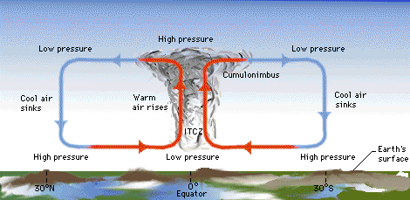
Que produit-elle ?
Cette zone est à l’origine d’orages permanents : il s’agit en effet d’une perturbation atmosphérique qui se forme lorsqu’une masse d’air instable est confrontée à un contraste particulier : de l’humidité et de la chaleur au sol avec un air froid et sec en altitude.
Cette perturbation d’origine convective (un transfert d’énergie qui implique un déplacement de la matière) s’associe à un cumulonimbus : un large nuage qui s’étend de manière verticale et que les avions évitent car il est à l’origine de la foudre, de la pluie et de la grêle. Le sommet du cumulonimbus est composé de cristaux de glace qui se forment en dessous de moins 20 °C. La différence de potentiel électrique entre la base et le sommet produit alors un claquage de l’air qui se matérialise par la foudre. La taille de l’éclair est comprise entre 100 mètres et 20 km.

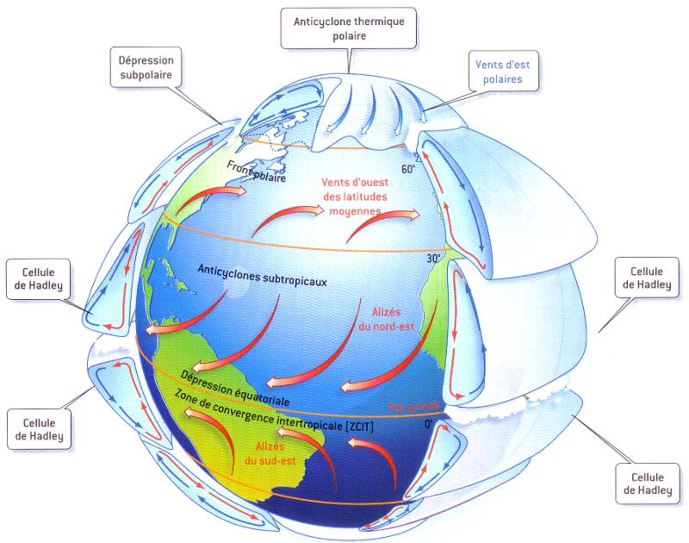

Un danger pour les avions ?
Les pilotes assignés à cette ligne sont aguerris et spécialement avertis pour éviter les orages. Ils font parfois des détours de 150 km à 200 km pour les contourner.
Avant de décoller, ils disposent d’un bulletin météo qui fait état de cette zone décrite d'après les images satellites. A l'approche de la zone dangereuse, ils surveillent au radar les développements des cumulonimbus et cherchent un passage entre deux orages.
Les pilotes connaissent parfaitement les dangers liés aux orages :
- le givrage qui s'accumule sur les ailes et nuit à l'aérodynamisme jusqu'à provoquer le "décrochage" de l'avion, c'est à dire la chute de l'avion. Le givrage peut aussi gainer les antennes et nuire aux transmissions et à la navigation. Mais les conditions de givrage se produisent quand la T° de l'air se situe entre 0° à –15°. En croisière, le vol de l'A330 se situe vers 10km d'altitude avec des T° de -50° qui ne sont pas propices au givrage.
- le foudroiement : même si l’avion est protégé comme dans une cage de Faraday, la possibilité de problème électronique n’est pas à négliger : en particulier sur le nez de l’appareil où se trouve les radars. Sans radar, les pilotes savent mener un avion à l'aide d'un horizon artificiel de secours. Cependant on peut comprendre que dans les turbulences et l'obscurité d'un orage, il soit particulièrement difficile de stabiliser un avion.
- les turbulences, c'est à dire le cisaillement vertical qui peut, dans des cas de violences extrêmes, casser des éléments structurels et même briser une aile. La chute est alors instantanée. Le décollage et l’atterrissage présentent un vrai danger si celui-ci entre en confrontation avec une rafale descendante. Bien heureusement, la plupart des avions savent parfaitement les éviter et les accidents liés à la présence d’orage sont extrêmement rares.
Source : http://actualite.lachainemeteo.com

